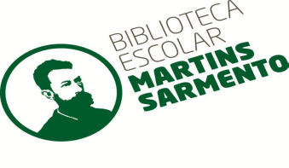

SEMANA DA LEITURA

De acordo com o Plano Nacional de Leitura, a biblioteca escolar vai comemorar a Semana da Leitura 2013 que irá decorrer de 8 de a 12 de Abril, sob o lema “Leitura e Mar”. Neste âmbito, a equipa da biblioteca tem agendadas várias actividades e gostaria de contar com a participação de toda a comunidade escolar na celebração do prazer de LER.
Sugestões de participação:
. Apresentarem na biblioteca um livro que achem apropriado ou contarem uma história com o apoio de um livro.
. Apresentarem “O livro da minha vida”.
. Declamarem poesia.
. Um filme, um livro – duas leituras.
. Outras sugestões….

Caso esteja interessado em participar, gostaríamos que preenchesse a ficha e a devolvesse até ao dia 15 de Março para o e-mail: biblioteca@esmsarmento.pt

Nome _______________________________________________________________________________

Actividade em que poderá colaborar:
Sim | Não

- Apresentar “O livro da minha vida”
- Apresentar um livro ou contar uma história com apoio de um livro
- Declamar poesia
- Um filme, um livro – duas leituras
- Outras sugestões

Indique, por favor, em cada dia, qual a hora em que poderá comparecer na escola e os períodos exactos de que poderá dispor.
Acrescente por favor o título do livro escolhido para a actividade.
Semana da Leitura | 8 de Abril | 9 de Abril | 10 de Abril | 11 de Abril | 12 de Abril
Manhã:
Tarde:

